**附件2**

**“**2021省赛选拔局属组初赛实录课评比阶段**”用户手册**

**学校管理员版**

1. 系统登录地址：<http://uc.exx.cn/#/sps/schaxmlist>

点击扫码登录，在微信上通过短信验证码绑定账号后，重新扫码登录

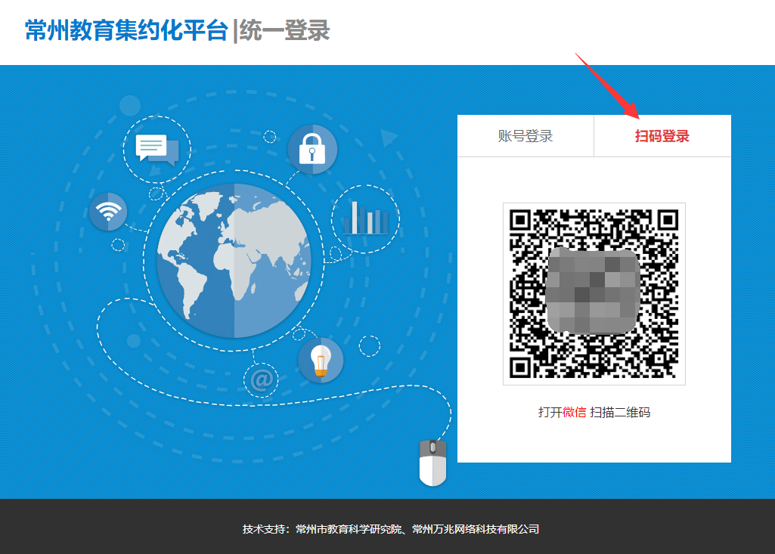

图1登录

登录后，查看左上角当前单位是否准确，不准确的话通过下拉列表选择

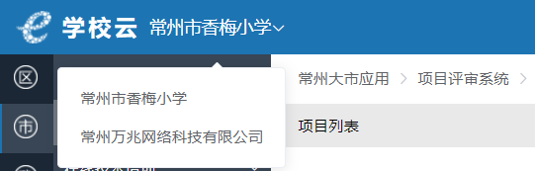

图2确认当前登录单位

1. 报名：在项目列表中找到本次活动项目，点击查看，如图3

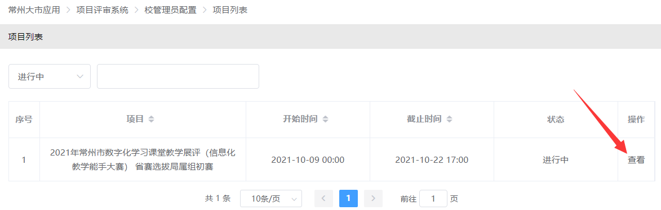

图3活动列表

点击报名按钮，输入本校参赛教师姓名查询并报名，成功后列表显示成功报名老师的信息，如图4

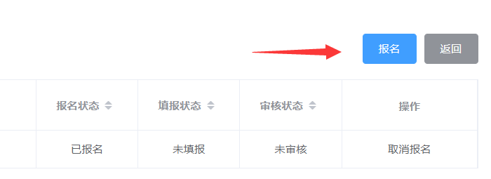

图 4 报名

1. 审核：进入方式同步骤2，需参赛教师填报状态为已填报，点击审核进入填报详情页，如图5

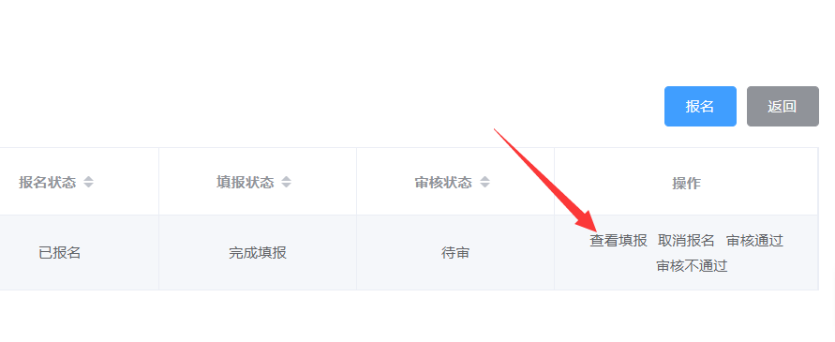

图 5 进入审核

页面底部点击相应按钮进行审核，审核不通过则退回老师重新填写，若审核不通过必须填写审核意见，审核通过不必填写；审核时请务必认真查看参赛教师填写、上传内容

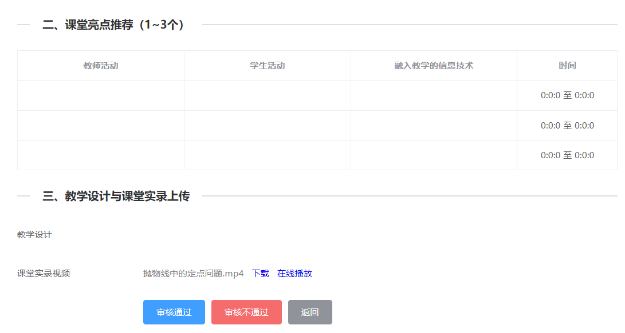

图 6 审核操作